Совет жителей Социального дома
22.04.2024
На прошлой неделе в нашем социальном доме прошел совет активистов жителей. В дружеской беседе с директором Бондарем Александром Викторовичем жители обсудили важные вопросы и планы на будущее по благоустройству территории и трудоустройству жителей.
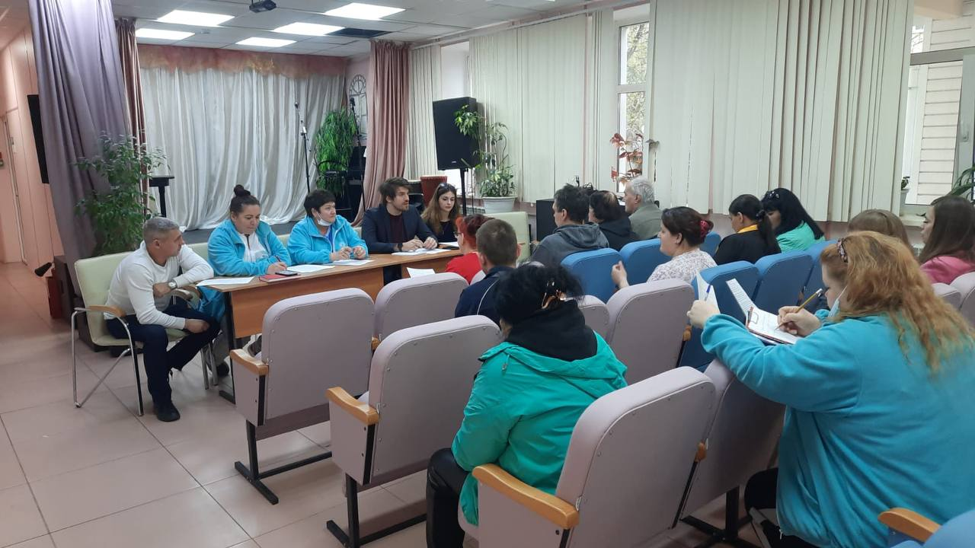

Адрес страницы: http://sd-filid.mos.ru/presscenter/news/detail/12332067.html
ГБУ Дом социального обслуживания «Фили-Давыдково»

